Министерство науки и высшего образования Российской Федерации
Федеральное государственное бюджетное образовательное учреждение высшего образования
«Владимирский государственный университет имени Александра Григорьевича и Николая Григорьевича Столетовых»
(ВлГУ)
Кафедра ФиПМ

ЛАБОРАТОРНАЯ РАБОТА №5
по дисциплине «Технологии разработки веб-приложений»
на тему: «Использование jQuery и его расширений.»

Выполнил:
ст. группы ИТ-123
Савичева В.М.
Принял:
доцент каф. ФиПМ
Лексин А.Ю.

Владимир 2025

Цель работы.
Практическое освоение возможностей, предоставляемых библиотекой jQuery.
Задание.
Модифицировать результаты лабораторной работы №3, реализовав часть поведения страницы с использованием библиотеки jQuery.
Указания по выполнению работы.
- Перед выполнением работы вспомнить базовые возможности, предоставляемые библиотекой jQuery.
- Подключение библиотеки jQuery.
- Реакция на события.
- Взаимодействие с объектной моделью документа.
- Создание эффектов.
- Создание анимации.
- Управление стилями.
- Переструктурировать страницу из лабораторной работы №3 так, чтобы он содержал не менее трёх разделов, описываемых дескриптором <article>, в каждом из которых находится не менее двух разделов, описываемых дескриптором <section>. При этом на странице должно быть не менее двух разделов, оформленных с помощью дескриптора <aside>.
- Реализовать анимированное меню, в котором элементы первого уровня соответствуют названиям разделов, описываемых дескриптором <article>, а элементы второго уровня – разделам, описываемым дескриптором <section>.
- Реализовать при выборе пункта меню выделение соответствующего раздела документа изменением его фона. Если у какого-либо раздела фон уже был изменён, то при выборе другого раздела цвет фона необходимо вернуть в начальное состояние.
- При нажатии на названии столбца таблицы реализовать выделение тенью содержимого остальных ячеек данного столбца. При повторном нажатии на названии или при выборе названия другого столбца выделение должно пропадать.
- Нажатие на элементы страницы, описанные дескриптором <aside>, должно приводить к перемещению содержимого этого элемента в центр экрана и анимированному увеличению размера шрифта. Повторное нажатие на элемент должно возвращать его на прежнее место и анимированно возвращать размер шрифта. Данное поведение реализовать с использованием собственного плагина jQuery.
- Логотип в шапке страницы должен при наведённом на него указателе мыши «мигать», меняя свою прозрачность от 0% до 50%. При отведении указателя логотип должен приобретать изначальную степень прозрачности.
- Все полученные материалы загрузить в репозиторий в папку lab3.
Оформить отчёт и загрузить его на сайт ЦДО. В отчёте должна присутствовать ссылка на созданный репозиторий.

Практическая часть
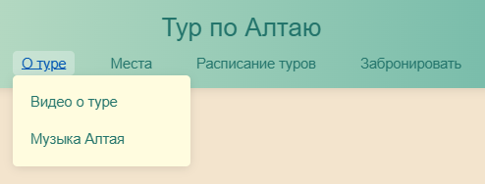
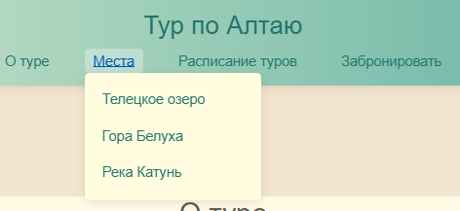
Рисунок 1 – Анимированное меню. При наведении на элемент меню первого уровня открывается дополнительное окошко с разделами меню второго уровня (п. 1-3)
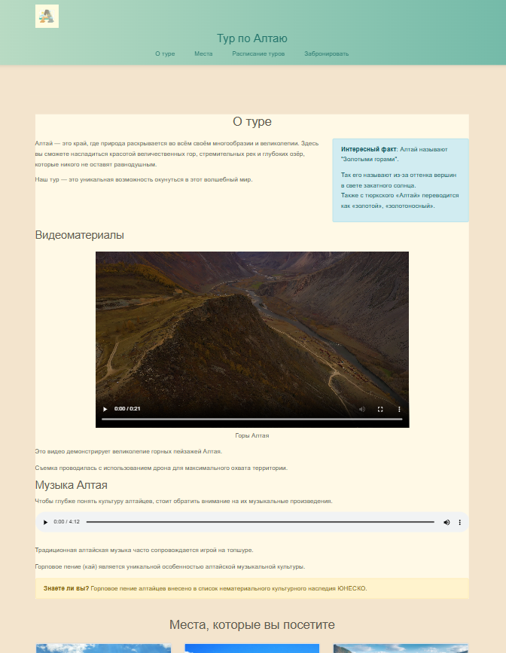
Рисунок 2 – Выделение раздела первого уровня, с помощью изменения цвета фона
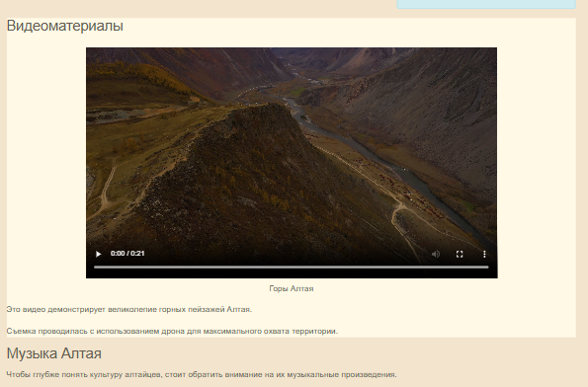
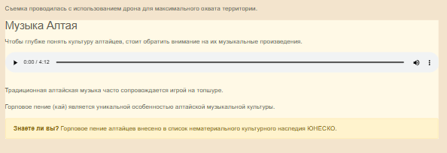
Рисунок 3 – Выделение разделов второго уровня, с помощью изменения цвета фона
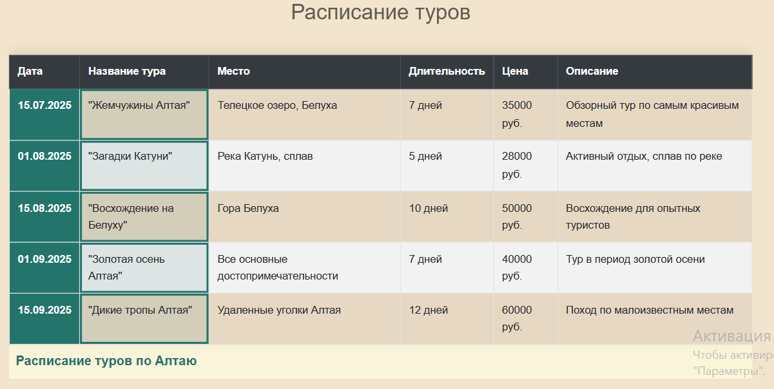
Рисунок 4 – Выделение тенью столбца при нажатии на его название
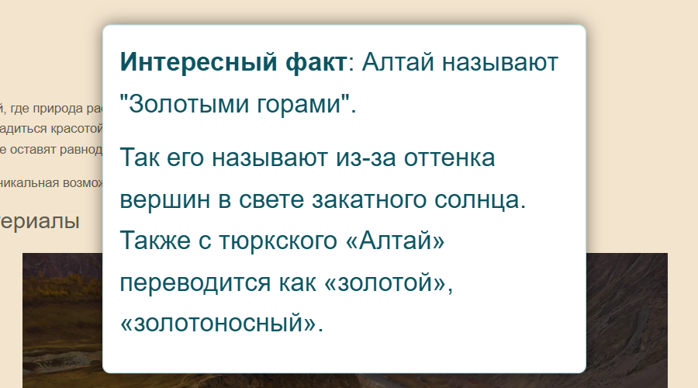
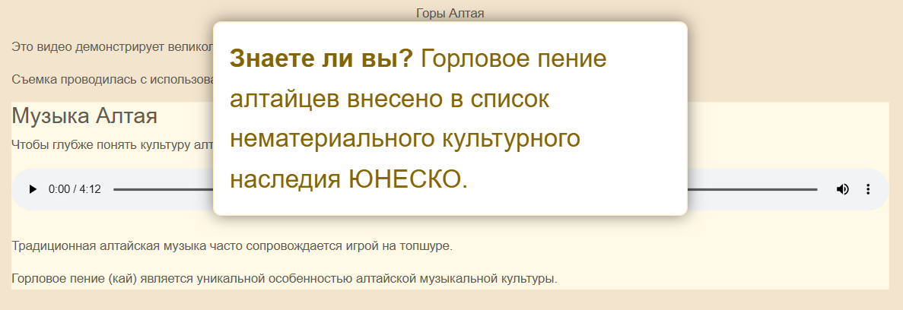
Рисунок 5 – Перемещение содержимого элементов в центр и увеличение размера шрифта


Рисунок 6 – Изменение прозрачности логотипа при наведении указателя мыши

Листинг html разметки:
<!DOCTYPE html>
<html lang="ru">
<head>
<title>Тур по Алтаю</title>
<meta name="viewport" content="width=device-width, initial-scale=1.0">
<meta charset="UTF-8">
<link rel="icon" href="82.jpg" type="image/jpg">
<link
rel="stylesheet"
href="https://cdn.jsdelivr.net/npm/bootstrap@4.5.3/dist/css/bootstrap.min.css"
integrity="sha384-TX8t27EcRE3e/ihU7zmQxVncDAy5uIKz4rEkgIXeMed4M0jlfIDPvg6uqKI2xXr2" crossorigin="anonymous">
<link rel="stylesheet" href="style.css">

<script src="https://code.jquery.com/jquery-3.6.0.min.js"></script>
<script src="scriptlb4.js"></script>
</head>
<body>
<header>
<div class="container">
<!-- Логотип и название -->
<img src="82.jpg" alt="Логотип" width="60" style="margin-bottom: 10px;">
<h1>Тур по Алтаю</h1>

<!-- Навигация по странице -->
<nav>
<ul class="main-menu">
<li>
<a href="#about">О туре</a>
<ul class="submenu">
<li><a href="#video">Видео о туре</a></li>
<li><a href="#audio">Музыка Алтая</a></li>
</ul>
</li>
<li>
<a href="#places">Места</a>
<ul class="submenu">
<li><a href="#lake">Телецкое озеро</a></li>
<li><a href="#mountain">Гора Белуха</a></li>
<li><a href="#river">Река Катунь</a></li>
</ul>
</li>
<li><a href="#table-section">Расписание туров</a></li>
<li><a href="#form">Забронировать</a></li>
</ul>
</nav>
</div>
</header>

<main class="container mt-5 pt-5">
<!-- Раздел 1: О туре -->
<section id="about" class="mb-5">
<h2 class="text-center mb-4">О туре</h2>
<div class="row">
<div class="col-md-8">
<p>Алтай — это край, где природа раскрывается во всём
своём многообразии и великолепии. Здесь вы сможете насладиться красотой
величественных гор, стремительных рек и глубоких озёр, которые никого не
оставят равнодушным.</p>
<p>Наш тур — это уникальная возможность окунуться в
этот волшебный мир.</p>
</div>
<div class="col-md-4">
<aside class="alert alert-info">
<p><strong>Интересный факт</strong>: Алтай называют
"Золотыми горами".</p>
<p>Так его называют из-за оттенка вершин в свете
закатного солнца. <br>
Также с тюркского «Алтай» переводится как «золотой»,
«золотоносный».</p>
</aside>
</div>
</div>

<!-- Статья с видео -->
<article id="video">
<h3>Видеоматериалы</h3>
<figure class="text-center mt-4">
<video controls width="800" class="img-fluid">
<source src="vecteezy_katu-yarik-mountain-pass-chulyshman-river-valley-aerial_34348099.mp4" type="video/mp4">
Ваш браузер не поддерживает видео.
</video>
<figcaption>Горы Алтая</figcaption>
</figure>
<section>
<p>Это видео демонстрирует великолепие горных пейзажей Алтая.</p>
</section>
<section>
<p>Съемка проводилась с использованием дрона для максимального охвата территории.</p>
</section>
</article>

<!-- Статья с аудио -->
<article id="audio">
<h3>Музыка Алтая</h3>
<p>Чтобы глубже понять культуру алтайцев, стоит обратить
внимание на их музыкальные произведения.</p>

<audio controls class="w-100 mb-4">
<source src="Алтайская - Народная.mp3" type="audio/mpeg">
Ваш браузер не поддерживает аудио.
</audio>

<section>
<p>Традиционная алтайская музыка часто сопровождается игрой на топшуре.</p>
</section>
<section>
<p>Горловое пение (кай) является уникальной особенностью алтайской музыкальной культуры.</p>
<aside class="alert alert-warning mt-3">
<strong>Знаете ли вы?</strong> Горловое пение алтайцев внесено в список нематериального культурного наследия ЮНЕСКО.
</aside>
</section>
</article>
</section>

<!-- Раздел 2: Места -->
<section id="places" class="mb-5">
<h2 class="text-center mb-4">Места, которые вы посетите</h2>
<div class="row">
<!-- Статья 1: Телецкое озеро -->
<div class="col-md-4 mb-4">
<article id="lake" class="card h-100">
<img src="altay_18-980x651.jpg" class="card-img-top"
alt="Телецкое озеро">
<div class="card-body">
<h3 class="card-title">Телецкое озеро</h3>
<section>
<p class="card-text">Телецкое озеро — это красивое
место, где вода всегда остается холодной, создавая ощущение свежести. Здесь
обитает множество рыб, а пейзажи завораживают своей красотой.</p>
</section>
<section>
<p>Глубина озера достигает 325 метров, что делает его одним из самых глубоких озер России.</p>
</section>
</div>
</article>
</div>

<!-- Статья 2: Гора Белуха -->
<div class="col-md-4 mb-4">
<article id="mountain" class="card h-100">
<img src="altay2_18-980x651.jpg" class="card-img-top"
alt="Гора Белуха">
<div class="card-body">
<h3 class="card-title">Гора Белуха</h3>
<section>
<p class="card-text">Подняться на гору будет непросто,
но зато вы получите много впечатлений. На пути к вершине (высота — 4506
11 метров) вы увидите голубые озёра с чистой водой, хвойные леса, берёзы,
тундровые лишайники, ягодные кусты и редкие цветы.</p>
</section>
<section>
<p>Восхождение рекомендуется только опытным альпинистам с проводником.</p>
</section>
</div>
</article>
</div>

<!-- Статья 3: Река Катунь -->
<div class="col-md-4 mb-4">
<article id="river" class="card h-100">
<img src="scale2_1200.jpg" class="card-img-top" alt="Река Катунь">
<div class="card-body">
<h3 class="card-title">Река Катунь</h3>
<section>
<p class="card-text">Река Катунь – один из символов
Алтая, олицетворяющий его могучую природу. Река имеет сильное течение,
особенно заметное на порогах, что привлекает любителей экстрима,
пытающихся преодолеть опасные участки на байдарках. Катунь также
популярна среди пеших туристов за красивые виды и маршруты.</p>
</section>
<section>
<p>Катунь также популярна среди пеших туристов за красивые виды и маршруты.</p>
</section>
</div>
</article>
</div>
</div>
</section>

<!-- Таблица -->
<section id="table-section" class="mb-5">
<h2 class="text-center mb-4">Расписание туров</h2>
<div class="table-responsive">
<table class="table table-striped table-bordered">
<caption>Расписание туров по Алтаю</caption>
<thead class="thead-dark">
<tr>
<th scope="col">Дата</th>
<th scope="col">Название тура</th>
<th scope="col">Место</th>
<th scope="col">Длительность</th>
<th scope="col">Цена</th>
<th scope="col">Описание</th>
</tr>
</thead>
<tbody>
<tr>
<th scope="row">15.07.2025</th>
<td>"Жемчужины Алтая"</td>
<td>Телецкое озеро, Белуха</td>
<td>7 дней</td>
<td>35000 руб.</td>
<td>Обзорный тур по самым красивым местам</td>
</tr>
<tr>
<th scope="row">01.08.2025</th>
<td>"Загадки Катуни"</td>
<td>Река Катунь, сплав</td>
<td>5 дней</td>
<td>28000 руб.</td>
<td>Активный отдых, сплав по реке</td>
</tr>
<tr>
<th scope="row">15.08.2025</th>
<td>"Восхождение на Белуху"</td>
<td>Гора Белуха</td>
<td>10 дней</td>
<td>50000 руб.</td>
<td>Восхождение для опытных туристов</td>
</tr>
<tr>
<th scope="row">01.09.2025</th>
<td>"Золотая осень Алтая"</td>
<td>Все основные достопримечательности</td>
<td>7 дней</td>
<td>40000 руб.</td>
<td>Тур в период золотой осени</td>
</tr>
<tr>
<th scope="row">15.09.2025</th>
<td>"Дикие тропы Алтая"</td>
<td>Удаленные уголки Алтая</td>
<td>12 дней</td>
<td>60000 руб.</td>
<td>Поход по малоизвестным местам</td>
</tr>
</tbody>
</table>
</div>
</section>

<!-- Отзывы -->
<section id="feedback" class="mb-5">
<h3>Отзывы</h3>
<div class="accordion" id="feedbackAccordion">
<div class="card">
<div class="card-header" id="headingOne">
<h5 class="mb-0">
<button class="btn btn-link" type="button" data-toggle="collapse" data-target="#collapseOne" aria-expanded="true" aria-controls="collapseOne">
Читать отзывы
</button>
</h5>
</div>
<div id="collapseOne" class="collapse" aria-labelledby="headingOne" data-parent="#feedbackAccordion">
<div class="card-body">
<p>Аманда: Отличный тур! Рекомендую всем!</p>
<p>Линда: Незабываемые впечатления!</p>
<p>Роуз: Все было организовано на высшем уровне!</p>
</div>
</div>
</div>
</div>
</section>

<!-- Форма для бронирования -->
<section id="form" class="mb-5">
<h2 class="text-center mb-4">Забронировать тур</h2>
<form action="#" method="post" class="bg-light p-4 rounded">
<fieldset>
<legend class="text-center">Ваши данные</legend>

<div class="form-group">
<label for="name">Имя:</label>
<input type="text" class="form-control" id="name"
name="name" required>
</div>

<div class="form-group">
<label for="email">Email:</label>
<input type="email" class="form-control" id="email"
name="email" required>
</div>

<div class="form-group">
<label for="phone">Телефон:</label>
<input type="tel" class="form-control" id="phone"
name="phone">
</div>

<div class="form-group">
<label for="date">Дата поездки:</label>
<input type="date" class="form-control" id="date"
name="date">
</div>

<div class="form-group">
<label for="type">Тип тура:</label>
<input type="text" class="form-control" id="type"
name="type" list="type-list">
<datalist id="type-list">
<option value="Пеший тур">
<option value="Автомобильный тур">
<option value="Водный тур">
</datalist>
</div>

<div class="form-group">
<label for="people">Количество человек:</label>
<input type="number" class="form-control" id="people"
name="people" min="1" max="10">
</div>

<div class="form-group">
<label for="comment">Пожелания:</label><br>
<textarea class="form-control" id="comment"
name="comment" rows="4" cols="50"></textarea>
</div>

<div class="form-group">
<label for="color">Выберите цвет:</label>
<input type="color" class="form-control" id="color"
name="color">
</div>

<div class="form-group">
<label for="url">Ссылка на ваш профиль в соц.сетях:</label>
<input type="url" class="form-control" id="url" name="url">
</div>

<div class="form-group">
<label for="range">Оценка (от 1 до 10):</label>
<input type="range" class="form-control" id="range"
name="range" min="1" max="10">
</div>

<div class="d-flex justify-content-between mt-3">
<button type="submit" class="btn btn-primary">Отправить</button>
<button type="reset" class="btn btn-secondary">Сбросить</button>
</div>
</fieldset>
</form>
</section>
</main>

<footer>
<div class="container">
<div class="row">
<div class="col-md-6 mb-4 mb-md-0">
<h3>О сайте</h3>
<ul class="list-unstyled">
<li><a href="#">Наша команда</a></li>
<li><a href="#">Контакты</a></li>
<li><a href="#feedback">Отзывы</a></li>
</ul>
</div>
<div class="col-md-6">
<h3>Правовая информация</h3>
<ul class="list-unstyled">
<li><a href="#">Политика конфиденциальности</a></li>
<li><a href="#">Условия использования</a></li>
<li><a href="#">Авторские права</a></li>
</ul>
</div>
</div>
<div class="mt-4">
<p>© 2025 Алтай Тур</p>
</div>
</div>
</footer>
</body>
</html>

Листинг css:
/* Основные стили */
body {
margin: 0;
padding: 0;
font-family: Arial, sans-serif;
color: #625B4F;
background-color: #F3E4CD;
line-height: 1.6;
padding-top: 200px;
}

/* Фиксированный заголовок */
header {
position: fixed;
top: 0;
width: 100%;
background-color: #2e998d;
background: linear-gradient(90deg, #FFFCDF, #2e998d);
padding: 15px 0;
box-shadow: 0 2px 10px rgba(0,0,0,0.1);
z-index: 1000;
color: #23746B;
}

header h1 {
font-size: 1.8rem;
margin-bottom: 10px;
text-align: center;
}

/* Навигация */
nav ul {
display: flex;
justify-content: center;
list-style: none;
padding: 0;
margin: 0;
}

nav li {
margin: 0 15px;
position: relative;
}

nav a {
color: #23746B;
text-decoration: none;
padding: 5px 10px;
border-radius: 5px;
transition: all 0.3s ease;
}

nav a:hover {
background-color: rgba(255,255,255,0.3);
text-decoration: underline;
}

/* Подменю */
.submenu {
display: none;
position: absolute;
top: 100%;
left: 0;
background: #FFFCDF;
min-width: 200px;
box-shadow: 0 2px 10px rgba(0,0,0,0.1);
border-radius: 5px;
z-index: 1001;
padding: 10px 0;
}

.main-menu > li:hover .submenu {
display: block;
}

.submenu li {
margin: 0;
}

.submenu a {
display: block;
padding: 8px 20px;
color: #23746B;
}

.submenu a:hover {
background-color: rgba(46, 153, 141, 0.1);
}

/* Основной контент */
main {
margin-top: 150px;
padding: 20px;
background-color: #F3E4CD;
}

/* Карточки статей */
.card {
transition: transform 0.3s ease;
}

.card:hover {
transform: translateY(-5px);
}

/* Aside элементы */
aside.alert {
cursor: pointer;
transition: all 0.3s ease;
}

aside.alert:hover {
transform: scale(1.02);
}

.popup-zoomed {
position: fixed !important;
top: 50% !important;
left: 50% !important;
transform: translate(-50%, -50%) !important;
font-size: 2em !important;
z-index: 10000 !important;
background-color: #fff !important;
padding: 20px !important;
border-radius: 10px !important;
box-shadow: 0 0 20px rgba(0,0,0,0.5) !important;
width: 80% !important;
max-width: 600px !important;
}

/* Подвал */
footer {
background-color: #2e998d;
background-color: #FFFCDF;
color: #23746B;
padding: 30px 0;
text-align: center;
}

footer a {
color: #23746B;
text-decoration: none;
}

footer a:hover {
text-decoration: underline;
}

/* Таблица */
table {
width: 100%;
border-collapse: collapse;
margin: 20px 0;
box-shadow: 0 0 20px rgba(0,0,0,0.15);
}

caption {
font-size: 1.2em;
font-weight: 600;
margin-bottom: 10px;
color: #23746B;
padding: 10px;
background-color: rgba(255, 252, 223, 0.7);
border-radius: 5px 5px 0 0;
}

th, td {
padding: 12px 15px;
text-align: left;
border: 1px solid #ddd;
}

th {
background-color: #23746B;
color: white;
cursor: pointer;
}

tr:nth-child(even) {
background-color: #f2f2f2;
}

/* Форма */
form {
max-width: 600px;
margin: 0 auto;
background: rgba(255,255,255,0.8);
padding: 20px;
border-radius: 10px;
box-shadow: 0 0 10px rgba(0,0,0,0.1);
}

fieldset {
border: 1px solid #625B4F;
padding: 20px;
border-radius: 10px;
}

input, textarea {
width: 100%;
padding: 5px;
margin-top: 3px;
border: 1px solid #625B4F;
border-radius: 5px;
}

input[type="submit"] {
background-color: #625B4F;
color: white;
}

input[type="submit"]:hover {
background-color: #23746B;
}

/* Адаптация для мобильных */
@media (max-width: 768px) {
body {
padding-top: 180px;
}

header {
padding: 10px 0;
}

nav ul {
flex-direction: column;
margin-bottom: 10px;
}

nav li {
margin: 5px 0;
}

.submenu {
position: static;
box-shadow: none;
background: transparent;
}

main {
margin-top: 200px;
}
}

@media (max-width: 500px) {
body {
padding-top: 220px;
}
header h1 {
font-size: 1.5rem;
}
}

@media (max-width: 300px) {
body {
padding-top: 260px;
}

header h1 {
font-size: 1.3rem;
}
}

@media print {
header, footer, nav {
display: none;
}
main {
margin-top: 0;
}
}

Листинг js скрипта:
$(document).ready(function() {
// 4. Выделение раздела при выборе пункта меню
let $currentSection = null;
$('nav a').on('click', function(e) {
e.preventDefault();
const targetId = $(this).attr('href');
const $targetSection = $(targetId);

if ($targetSection.length) {
// Плавная прокрутка к разделу
$('html, body').animate({
scrollTop: $targetSection.offset().top - 100
}, 500);
// Сброс предыдущего выделения
if ($currentSection) {
$currentSection.css('background-color', '');
}
// Выделение нового раздела
$targetSection.css('background-color', '#FFF9E6');
$currentSection = $targetSection;
}
});

// 5. Выделение столбцов таблицы
let highlightedColIndex = null;
$('#table-section thead th').on('click', function() {
const colIndex = $(this).index();
// Если кликнули на тот же столбец — снять выделение
if (highlightedColIndex === colIndex) {
$('#table-section tbody tr').find('th, td').css({
'box-shadow': '',
'background-color': ''
});
highlightedColIndex = null;
return;
}
// Снять выделение со всех ячеек
$('#table-section tbody tr').find('th, td').css({
'box-shadow': '',
'background-color': ''
});
// Выделить ячейки в нужном столбце
$('#table-section tbody tr').each(function() {
$(this).find('th, td').eq(colIndex).css({
'box-shadow': 'inset 0 0 0 3px #23746B',
'background-color': 'rgba(35, 116, 107, 0.1)'
});
});
highlightedColIndex = colIndex;
});

// 6. Кастомный плагин для элементов aside
$.fn.popupZoom = function() {
return this.each(function() {
const $aside = $(this);
let isZoomed = false;

$aside.on('click', function() {
if (isZoomed) {
// Возврат на место
$aside
.css({
position: '',
top: '',
left: '',
transform: '',
fontSize: '',
zIndex: '',
backgroundColor: '',
padding: '',
borderRadius: '',
boxShadow: '',
width: '',
maxWidth: ''
})
.removeClass('popup-zoomed');
isZoomed = false;
} else {
// Переместить в центр и увеличить
const originalFontSize = $aside.css('font-size');
$aside.data('original-font-size', originalFontSize);

$aside
.addClass('popup-zoomed')
.css({
position: 'fixed',
top: '50%',
left: '50%',
transform: 'translate(-50%, -50%)',
fontSize: '2em',
zIndex: 10000,
backgroundColor: '#fff',
padding: '20px',
borderRadius: '10px',
boxShadow: '0 0 20px rgba(0,0,0,0.5)',
width: '80%',
maxWidth: '600px'
});
isZoomed = true;
}
});
});
};
// Применяем плагин ко всем aside элементам
$('aside').popupZoom();

// 7. Анимация логотипа при наведении
$('header img').hover(
function() {
// При наведении - мигание
$(this).fadeTo(200, 0.5).fadeTo(200, 1).fadeTo(200, 0.5).fadeTo(200, 1);
},
function() {
// При уходе мыши
$(this).stop().fadeTo(300, 1);
}
);

// Обработка отправки формы (простая имитация)
$('form').on('submit', function(e) {
e.preventDefault();
alert('Ваша заявка принята!');
});
});

Ссылка на репозиторий:
https://github.com/meowsawr/Web-Kyrs-Lab

Вывод по работе
В рамках лабораторной работы веб-страница была модифицирована с применением библиотеки jQuery. Вместо традиционного JavaScript, ключевые элементы интерактивности были реализованы с её помощью, что значительно упростило и сократило код. Были выполнены следующие задачи: разработано анимированное двухуровневое меню для навигации по разделам страницы; внедрена функция выделения активного раздела цветом фона при выборе пункта меню; добавлены интерактивные тени для столбцов таблицы при клике на заголовок; разработана анимация для боковых панелей (aside), которые увеличиваются и перемещаются в центр экрана при нажатии; а также реализована анимация "мигания" логотипа при наведении курсора за счет изменения прозрачности. Использование jQuery сделало код более компактным и читабельным, особенно в работе с анимациями и сложными последовательными действиями. Основные преимущества, которые были продемонстрированы, включают лёгкость выбора элементов DOM, удобство обработки событий и наличие мощных встроенных методов для создания плавных визуальных эффектов без необходимости написания сложного кода. Полученные навыки эффективного применения jQuery для создания динамичного и визуально привлекательного интерфейса являются ценными и могут быть использованы для поддержки и доработки существующих веб-проектов с этой библиотекой, а также служат основой для понимания принципов работы других современных JavaScript-фреймворков.

